【讲基金】明星基金经理系列2：压对了风格至少排名前十！【20200902】

每周三我们都讲基金，上周开始我们盘点市场中的明星基金经理，以及他们的产品，今天我们继续，上周我们讲了四位，傅鹏博，朱少醒，曹名长和周蔚文，今天我们继续往下讲。

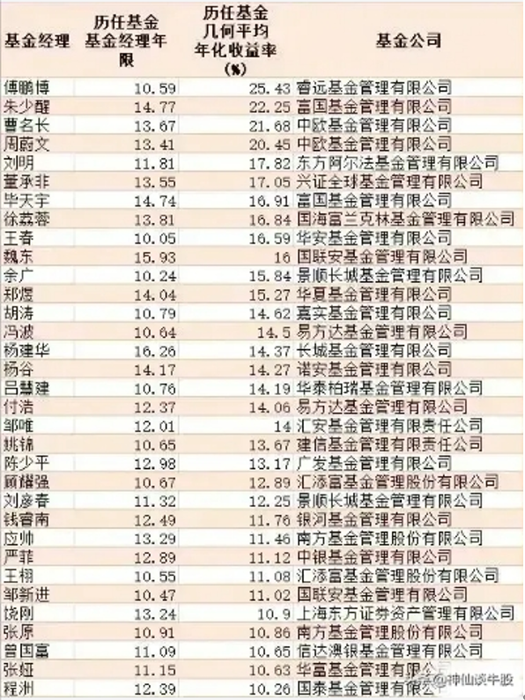

东方阿尔法基金 刘明，他手上的基金叫做东方阿尔法优选还有东方阿尔法精选，他是2018年刚刚跳槽到东方阿尔法公司的，以前他最为出名的是掌管着封闭基金景宏，还有大成优选。

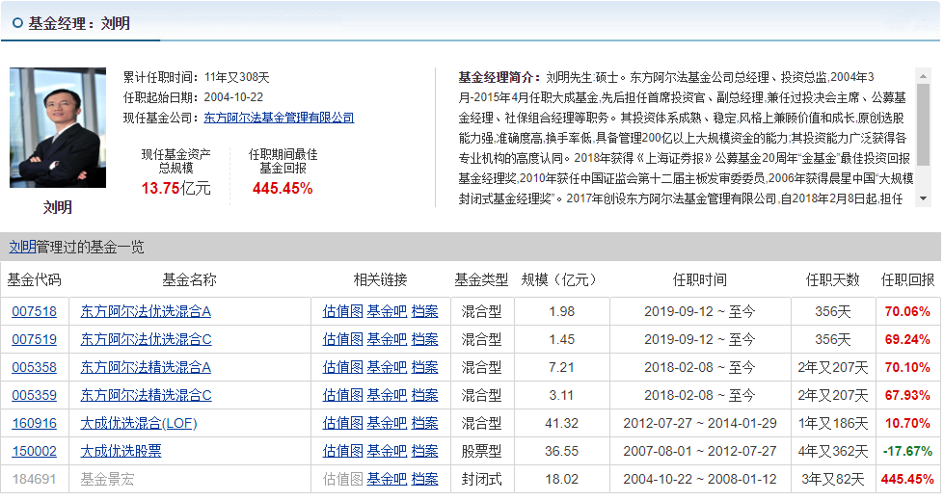

其中主要业绩都是来自于基金景宏，3年4倍，赶上了大牛市，人家走的时候也刚刚好。所以业绩了得，后来做大成优选就有点生不逢时，2007年到2012年5年还亏了不少，现在跳槽到东方阿尔法，一开始业绩也是不温不火，今年才开始出现净值拉升。最近半年明显跑赢沪深300指数。

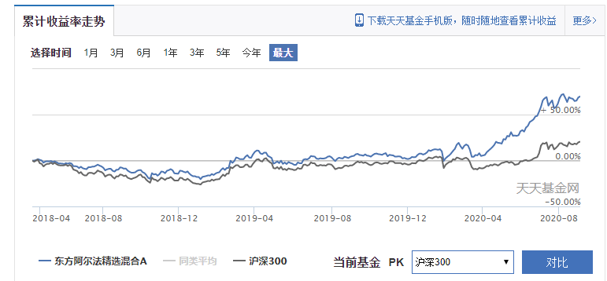

为什么这样呢？我们在用他的走势跟创业板一对比你就明白了，走势跟创业板几乎一毛一样，也就意味着，这只基金的风格偏向中小创。风格压对了，也就跑赢了指数。拿到了不错的收益。

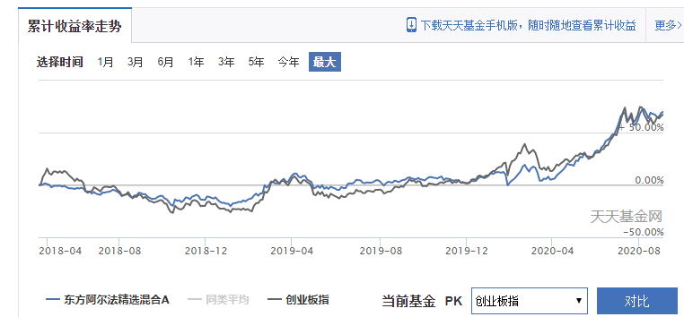

值得重点说的是，这只基金目前规模不大，所以未来应该比较有潜力，而他的投资逻辑是自上而下的，从宏观到微观，先确定资产比例，然后再优选风格，刘明当年在做大成优选的时候，也曾经重仓银行地产和格力，所以我们可以判断，他还是比较善于把握风格趋势的。当然这种灵活多变，有时候也是一把双刃剑，做好了会有超额业绩，做不好反而不及大盘。从他之前的表现来看，基本还是能踩准风格的节奏的。而在选股上，他基本也是跟踪指数，不会过分追求超额收益。

兴证全球 董承非，兴全趋势的基金经理，这个基金我们刚刚讲过没多久，15年20多倍涨幅，规模破了200亿，2013年之后，董承非就一直在这只基金中管理。

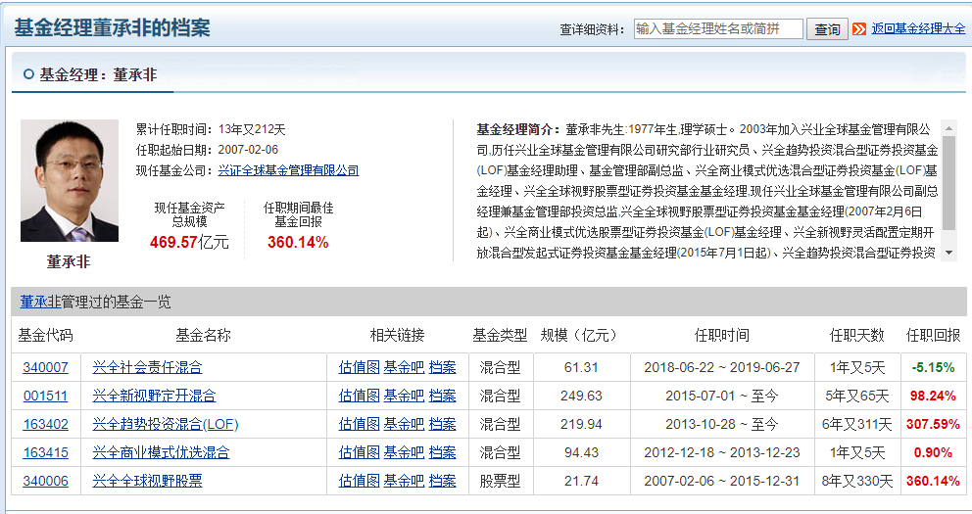

目前他运作的兴全趋势和兴全新视野定开基金，都是200亿的规模，但是新视野的业绩有点差，主要是因为，少赶上一波牛市。差距就差好多。

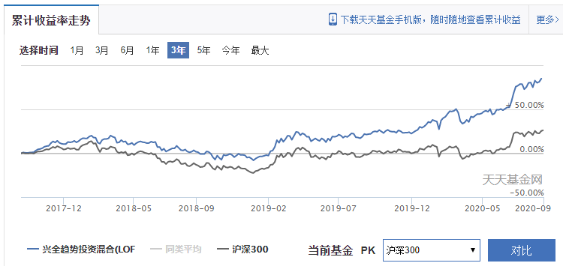

兴全趋势，最近3年对于指数的优势十分明显，而他的持仓基本也是以白马股为主，最近一个月比较抗跌。甚至已经悄无声息的开始创新高了。董承非的基金，基本都是进攻属性的，别人的基金靠防守拉开和指数的差距，而他的基金，在上升途中就能拉开差距，2015年，2017年和2019年非常明显。

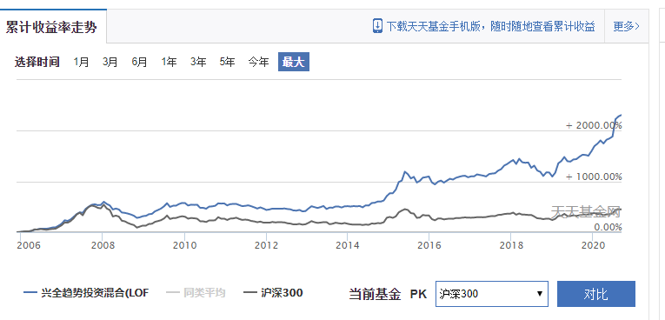

这么大的规模，还能保持这种攻击力是十分不容易的。这种基金，最佳的策略就是长期拿着，最好在他跌下去，调整之后再买入。尽量不要在上升途中去追。

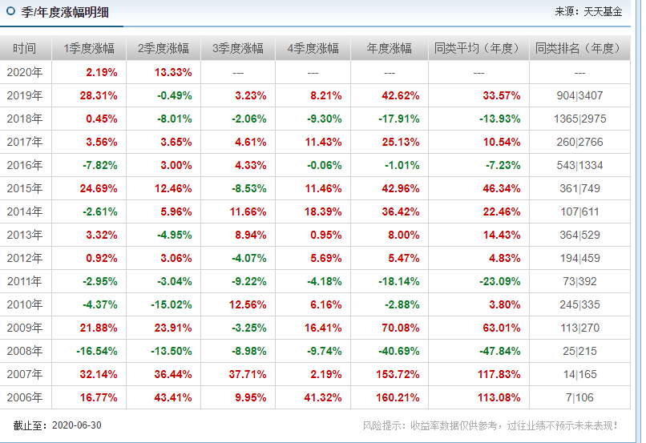

从过往业绩表现来看，有时候回撤幅度还是很大的，当他跑不赢同类的时候，其实才是买入的好时机。一般未来一两年，都会给你带来不少超额回报。而当他业绩特别好，远超同类的时候，就要小心一点，不是他过热了就是市场过热了。

富国基金 毕天宇，手上三只基金，富国天博创新主题，富国高端制造，富国龙头优势，从业绩来看，肯定最为得意的是富国高端制造，这只基金近三年表现大幅超越市场。

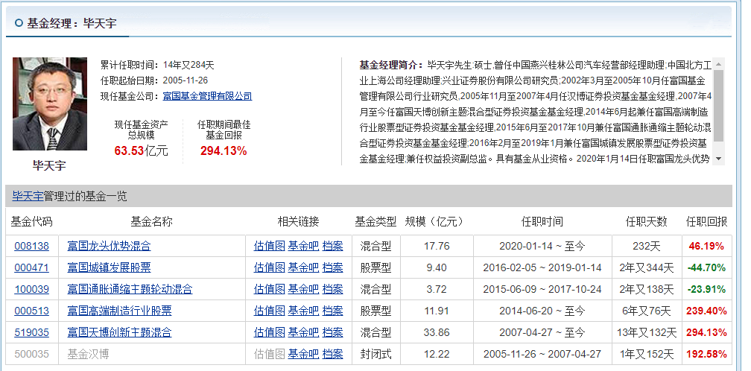

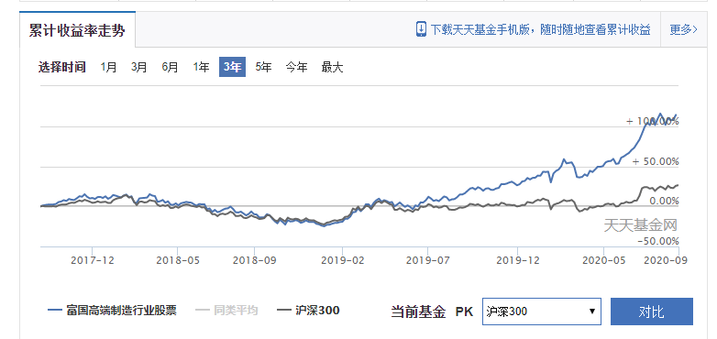

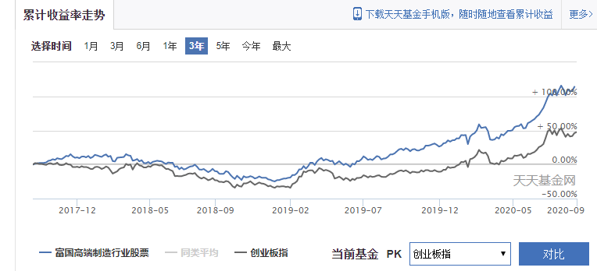

但其实都是从2019年初开始的分化，主要也是因为，在2019年初之后，他开始转向了中小创。之前他有点名不副实，说是高端制造，但是却持有了茅台，平安，五粮液这样的公司，所以走势跟大盘十分接近，后来加大了国瓷材料这样公司的配置，而这只股票从3月到现在翻了一倍，也拉动了富国高端制造的业绩。

值得注意的是，他是股票型基金，所以仓位要求较高，所以会表现的比较激进。2018年他的回撤控制的不好，比指数跌的还要多。所以保守的投资者，慎选。今年业绩表现不错，远超同类和大盘，所以现在选择他，恐怕也并非一个好时机。他的重仓股上涨幅度都比较大了，未来小心回调的风险。

国海富兰克林基金 徐荔蓉，最早是做债券的，然后又盯了几年指数，在申万菱信基金崭露头角，之后跳槽到了国海富兰克林基金，简称国富，跟上面的那个富国不是一家。

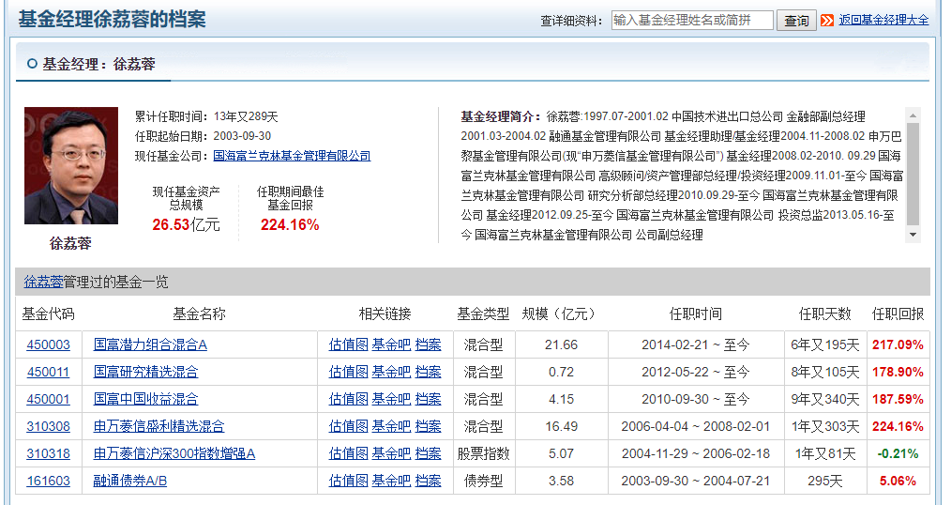

现在他的主力基金就是国富潜力组合，这个基金其实也是最近才表现特别好的，最近半年，大幅超越沪深300，但是如果跟创业板对比，你发现，今年以来也没啥优势，如果以三年期来看，他对创业板是有优势的，但有时主要展现在，2018年比较抗跌上。而一旦市场转暖，对创业板就没有优势了。

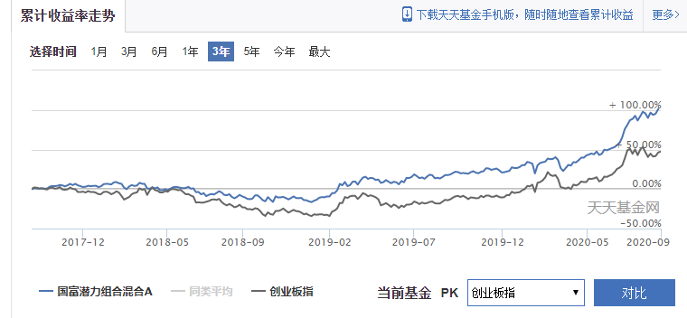

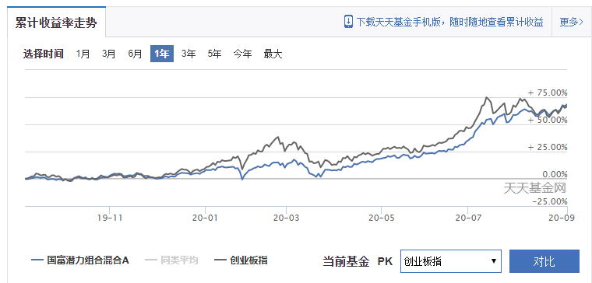

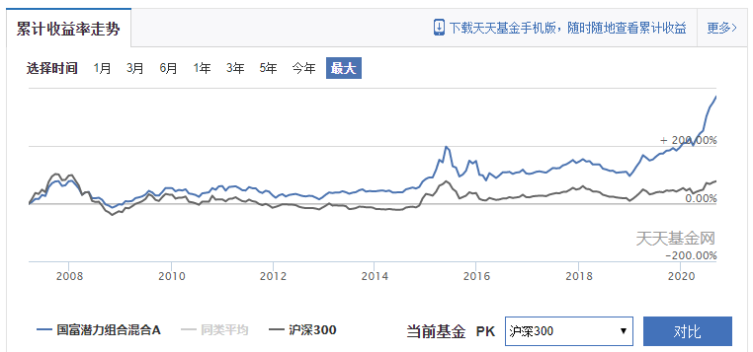

这个基金的投资逻辑，跟上面几个基金是不一样的，他的逻辑是自下而上，先选公司，然后再去看宏观，这样有个好处，那就是抗跌，我们看到国富潜力组合，它相对于沪深300产生的优势，几乎都来自于下跌，每次下跌，两条线中间的空隙就拉大一些。这种基金，一般比指数，先见底，所以投资他的最好时机，就是指数创新低，但他已经不再创新低的时候。比如2018年年底。一旦市场恢复，他必然是率先走出低迷。所以是一个很好的防守反击的利器。

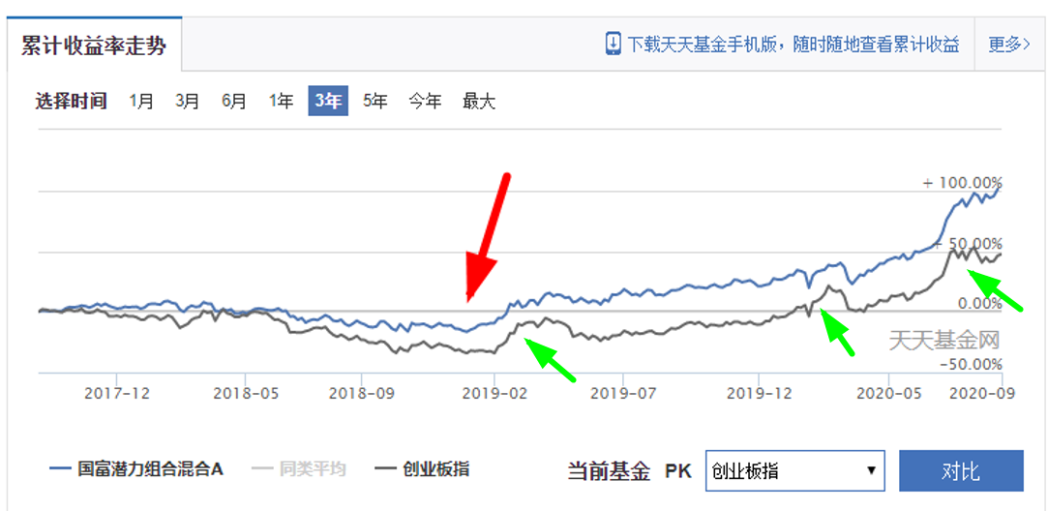

反过来说，当指数涨的比他快了可能也就该面临调整了。调整完之后，买入这种基金，也是不错的选择。但关键是要长期持有，拥有耐心。

**通过今天的介绍，我们应该能总结一点，沪深300和创业板，这两种风格只要你能够跟对了，都不用控制回撤，也不用精选个股。你就已经是国内排名前十的基金经理水平了。而风格这东西，其实没那么复杂，3-3年半一个轮回，过去这10几年也就发生了2-3次转换，所以做人不能太贪，总想每年都翻倍，这个根本不现实。偶尔让你赶上一次，早晚也都会还回来。**